HTML

1. Descripción general de HTML

HTML consiste en una serie de elementos y atributos los cuales son usados para marcar todos los componentes de un documento para estructurarlo de manera significativa.
Los documentos HTML son básicamente árboles de nodos, incluyendo elementos de HTML y nodos de texto.

1.1 Elementos

Los elementos de HTML son delineados por tags, escritas usando "<" y ">". El título de nuestra página es un encabezado, nivel uno, para el cual usamos la “<h1>” etiqueta. El título real, "Machine Learning Workshop", es el contenido de nuestro elemento. El contenido va entre las etiquetas de apertura y cierre. Todo, la etiqueta de apertura, la etiqueta de cierre y el contenido, los elementos anidados, es el elemento.
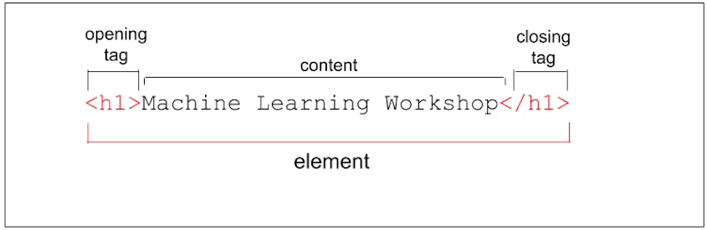

La etiqueta de cierre es la misma etiqueta que la etiqueta de apertura, precedida por una barra inclinada.

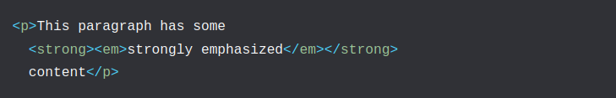

Este elemento de párrafo tiene otros elementos anidados en él. Al anidar elementos, es importante que estén anidados correctamente. Las etiquetas HTML deben cerrarse en el orden inverso al que se abrieron. En el ejemplo anterior, observe cómo se “<em>” abre y se cierra dentro de las “<strong>” etiquetas de apertura y cierre, y cómo “<strong>” se abre y se cierra dentro de las “<p>” etiquetas.

Hay dos tipos de elementos:

Elementos no reemplazados: El párrafo, el encabezado y las listas marcadas en la sección anterior no se reemplazan. Los elementos no reemplazados tienen etiquetas de apertura y (a veces opcionales) de cierre que los rodean y pueden incluir texto y otras etiquetas como subelementos. Estas etiquetas envolventes pueden convertir una frase o imagen en un hipervínculo, pueden convertir una oración en un encabezado, pueden dar énfasis a las palabras, etc.

Elementos reemplazados y anulados: Los elementos reemplazados se reemplazan por objetos, ya sea un widget de interfaz gráfica de usuario (UI) en el caso de la mayoría de los controles de formulario, o un archivo de imagen rasterizado o escalable en el caso de la mayoría de las imágenes. Los elementos vacíos son todos elementos de cierre automático y están representados por una etiqueta. Esto significa que no existe una etiqueta de cierre para un elemento vacío. Opcionalmente, puede incluir una barra inclinada al final de la etiqueta, que muchas personas consideran que facilita la lectura del marcado. ¿Por qué tener un elemento vacío, que no puede tener ningún contenido, que no se reemplaza y, por lo tanto, no muestra nada en la pantalla? ¡Para proporcionar información sobre el contenido! La información es proporcionada por los atributos de los elementos.

1.2 Atributos

Los atributos proporcionan información sobre el elemento. El atributo, como el resto de la etiqueta de apertura, no aparecerá en el contenido, pero ayudan a definir cómo aparecerá el contenido para los usuarios videntes y no videntes (tecnologías de asistencia y motores de búsqueda).
Los atributos solo aparecen en la etiqueta de apertura. La etiqueta de apertura siempre comienza con el tipo de elemento. El tipo puede ir seguido de cero o más atributos, separados por uno o más espacios. La mayoría de los nombres de atributo van seguidos de un signo igual que lo equipara con el valor del atributo, entre comillas de apertura y cierre.
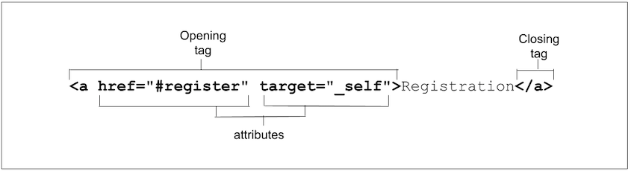

En este ejemplo, tenemos un enlace ancla con dos atributos. Estos dos atributos han convertido el contenido "Registro" en un enlace de anclaje interno que se desplaza al atributo id="register"en la pestaña actual del navegador cuando se hace clic en el enlace, se toca o se activa con el teclado u otro dispositivo.
1.3 Apariencia de elementos
El elemento que elija y, por lo tanto, las etiquetas que use, deben ser apropiados para el contenido que está mostrando, ya que las etiquetas tienen un significado semántico. La semántica, o role, de un elemento es importante para las tecnologías de asistencia y, en algunos casos, para los motores de búsqueda. HTML debe usarse para estructurar el contenido, no para definir la apariencia del contenido. La apariencia es el reino de CSS. Si bien muchos elementos que alteran la apariencia del contenido, como “<h1>”, “<Strong>” y “<em>”, tienen un significado semántico, la apariencia puede cambiar y generalmente se cambiará con los estilos del autor.

1.4 Elementos, atributos y Javascript
El modelo de objeto de documento (DOM) es la representación de datos de la estructura y el contenido del documento HTML. A medida que el navegador analiza HTML, crea un objeto JavaScript para cada elemento y sección de texto encontrado. Estos objetos se denominan nodos: nodos de elementos y nodos de texto, respectivamente.

